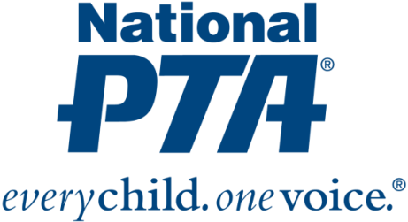
{Inserte el logotipo de PTA}

*NOTA DE PRENSA*
{Nombre de PTA} Participa en la Take Your Family to School Week

QUÉ:
{Nombre de PTA} participará en la Take Your Family to School Week de National PTA –14-21 de febrero de 2021– para fomentar la participación familiar en la educación y ayudar a construir alianzas entre las familias, los maestros y los administradores. Durante la semana, {Nombre de PTA} hará {Escriba los eventos y actividades que se realizarán}.

Más de 40 años de investigaciones indican que, cuando las familias participan y las familias y las escuelas trabajan juntas, el logro estudiantil se incrementa, la escuela mejora y las comunidades se fortalecen. La Take Your Family to School Week de National PTA está diseñada para brindar a las familias la oportunidad de visitar la escuela de sus hijos, involucrarse más en su educación y fortalecer sus asociaciones con maestros y administradores. La fecha de la semana hace honor al día en que se fundó PTA, el 17 de febrero de 1897.

CUÁNDO:
{Día y hora del/los evento/s de la Take Your Family to School Week}.

DÓNDE:
{Nombre y dirección del/los lugar/es del/los evento/s}.

QUIÉN:
{Enumere los asistentes principales, como líderes de PTA, la escuela, el distrito y la comunidad]

CONTACTO:
{Nombre e información de contacto de PTA}

Acerca de PTA
PTA® se compone de millones de familias, estudiantes, maestros, administradores y líderes empresariales y de la comunidad consagrados a lograr el progreso educativo de los niños y la promoción de la participación familiar en las escuelas. PTA es una organización sin fines de lucro registrada 501(c)(3) que se enorgullece de ser una voz potente en nombre de todos los niños, un recurso relevante para las familias y las comunidades y una fuerte defensora de la educación pública. La membresía de PTA está abierta a todo aquel que desee involucrarse y marcar la diferencia en la educación, la salud y el bienestar de los niños y los jóvenes. Para obtener más información, visite PTA.org.

